今日动态
一、晨间来园
今日应到32人，实到29人（3人事假），房硕走到每一位老师身边甜甜打招呼：“老师，早上好”。王刘成签到后放好水杯，绕好杯带后去洗手喝牛奶。
- 区域游戏
喝完牛奶后宝贝们自主选择区域进行游戏。今天我们共开放六个区域，分别是建构区（桌面建构和地面建构）、图书区、益智区、科探区、角色区、美工区。
孩子们基本能够自主进入区域进行游戏，并且选择自己喜欢的材料进行游戏。在游戏过程中，对于基本的游戏规则也能做到相互提醒。游戏结束的时候，听到音乐能够较及时的整理材料。
付洪岳在益智区玩蒙氏拼图的游戏。 | 于佳漪、胡依依在益智区玩敲敲乐的游戏，比比谁收集的卡片更多。 | 王洛笛、杨逸恬、周昕潼在美工区用粘土做春天的花园。 | 邓梓洛、曹欣彤在图书区认真讨论绘本故事内容。
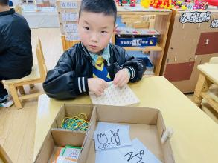 | 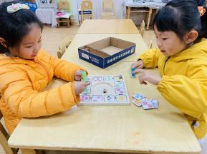 | 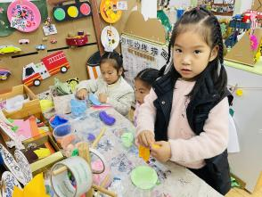 | 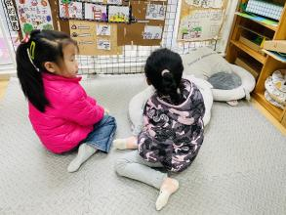
杨子晨、姚计远、许皓晨在桌面建构区用雪花片拼搭坦克。 | 郑宇哲、马玉壮、赵信宇在桌面建构区用磁力片拼搭城堡。 | 姚曼欣、徐嘉翌在建构区按照指示模仿搭建故宫。 | 郑宇哲、于悦宁在表演区表演春天的小蝴蝶。
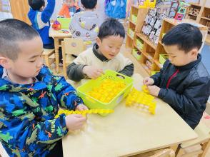 | 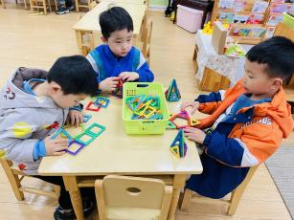 | 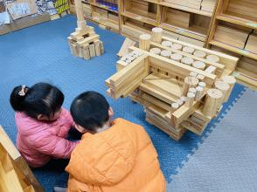 | 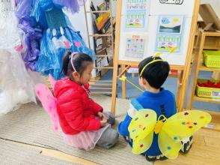

- 生活活动
周恒宇：能够一手扶碗，一手拿勺的进餐，并能把扬州炒饭全吃完，举手等待盛汤。
赵无棣：吃完饭后把碗轻轻放进桶里，把勺子塞进布袋里。
五、家园联系
1.孩子在家中时，家长们能够放手让孩子尝试自己的事情自己做，逐渐培养起孩子好的生活习惯和自理能力。
2.春季换季期间需格外注意幼儿卫生，做到勤洗手等。帮助幼儿养成良好的卫生习惯。尤其要注意饮食调理，注意气候变化，加强锻炼。
3.布置的安全教育课程请家长们下载安全教育APP，带领孩子及时完成学习。

